**VIII Всероссийская дистанционная олимпиада «Эрудит»**

**Математика**

**2 класс**

**2 тур**

Здравствуйте, дорогие ребята!

Вам предстоит решить 6 интересных задач по математике. Максимальное количество баллов за каждую задачу – 5. Их можно получить, если задача решена правильно, приведено полное подробное решение. Если решения задачи нет, а дан только правильный ответ, то, задача будет оценена в 1 балл. Ждем ваших решений.

Желаем успехов!

**Задания**

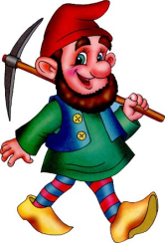На большой лесной поляне жили веселые Гномы. Это очень маленькие лесные человечки, которые ухаживают за цветами, деревьями, за каждой травинкой, за каждым лепестком. В тот момент, когда восходящее солнце своими первыми лучами согревает сонный лес, маленькие птички своим звонким пением пробуждают Гномов. Каждое утро в их царстве наступает бурная и счастливая жизнь.

**Задача № 1**

Встретившись утром на лесной полянке, четверо гномов сказали друг другу «Привет» по одному разу и пожали друг другу руку по одному разу.

**Сколько было всего рукопожатий и сколько раз было сказано слово «Привет»?**

**Задача № 2**

Гномы очень любят ходить друг к другу в гости. В полдень к гному Тайку пришел Двилли, через два часа после него – Айвен, а через один час после Айвена – Перси. Двилли находился в гостях у Тайка четыре часа, Айвен – три часа, а Перси – два часа.

**Какое время в гостях у Тайка находились вместе все три гостя?**



**Задача № 3**

Тайк показал своим гостям интересную старинную книгу, в которой, к сожалению, не хватало нескольких страниц. Последняя страница перед потерянной частью имеет номер **24**, а первая после нее – **45**.

**Сколько листков выпало из книги?**

**Задача № 4**

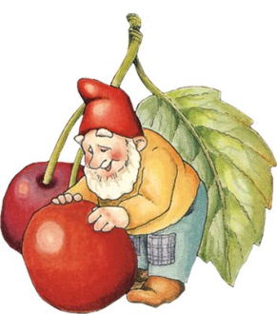Недалеко от полянки, где живут лесные человечки, находится маленький рынок, на котором можно обменять сливу на два ореха, яблоко на грушу и три сливы, грушу на две сливы и два ореха.

**На какое максимальное количество орехов можно обменять яблоко?**

**Задача № 5**

Гном Тайк, в квадрате размером **3х3**, расставил цифры **1,2,3,4,5,6,7,8,9** так, что в каждом столбце, в каждой строке и в каждой диагонали этого квадрата сумма цифр была одинаковой. Гном Вилли решил пошутить и разрезал этот квадрат на пять частей.

**Помогите Тайку восстановить квадрат, не переворачивая при этом его части.**

**Задача № 6**

Двилли и Айвен очень любят решать арифметические задачи.

Двилли написал на доске двузначное число **38**. Затем нашел произведение и сумму цифр этого числа: **3 * 8 = 24** и **3+8=11**. Сложив два этих результата, он получил и записал новое число: **35 (24+11=35).**

Вновь выполнил те же действия с этим новым числом, чтобы получить и записать третье число: **23 (3*5=15, 3+5=8, 15+8=23)** и т.д.

Первым числом, которое написал Айвен, было число **75**.

Он выполнил те же действия, что и Двилли.

**Каким будет пятое число, полученное Айвеном?**